HỌC VIỆN CÔNG NGHỆ TOÀN CẦU THMD-GURU (THMD-GURU GLOBAL TECH ACADEMY)
HỘI ĐỒNG THẨM ĐỊNH KỸ THUẬT, NGHIÊN CỨU KHOA HỌC & THIẾT KẾ HỆ ĐIỀU HÀNH
━━━━━━━━━━━━━━━━━━━━━━━━━━━━━━━━━━━━━━━━━━━━━━━━━━━━━━━━━━━━

BÁO CÁO THẨM ĐỊNH, PHẢN BIỆN TOÀN DIỆN
& HỒ SƠ THIẾT KẾ GIAO DIỆN GUI / CLI
HỆ ĐIỀU HÀNH THMD-GURU LINUX 1.0 ("GENESIS")
Từ Quá trình Khởi động, Cài đặt Hệ thống đến Hoàn tất, Giao diện Desktop / ATTT / Server CLI
và Mô hình Phòng Lab NCKH Đa Máy ảo trên VMware (OWASP ZAP + AI + Hybrid RAG)
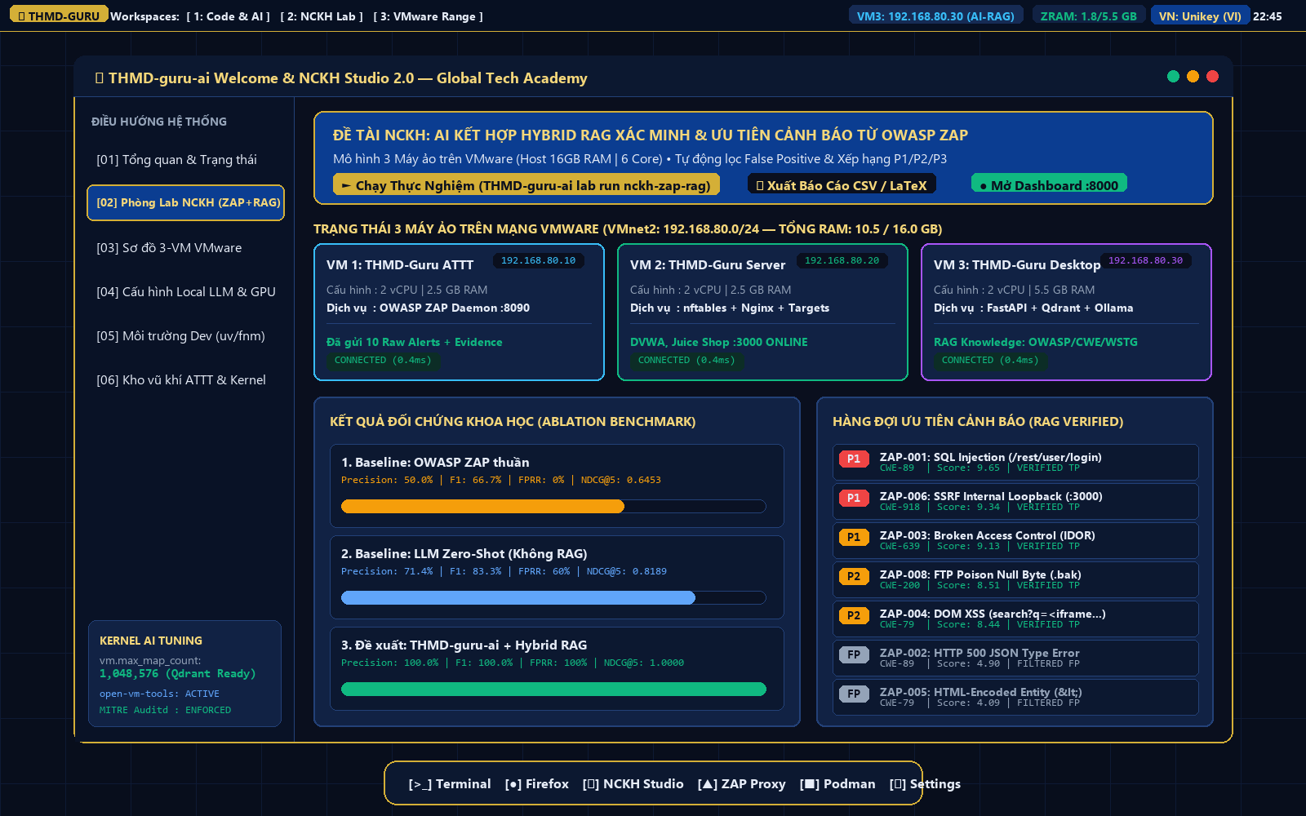
Thông tin Hồ sơ Thẩm định | Chi tiết Kỹ thuật & Phạm vi Đánh giá
Tên Hệ sinh thái HĐH | THMD-Guru Linux 1.0 "Genesis" (Nền tảng Debian 12 Bookworm amd64)
Bộ 3 Phiên bản Sản phẩm | 1. THMD-Guru Desktop | 2. THMD-Guru Server | 3. THMD-Guru ATTT
Công cụ Dòng lệnh Trung tâm | THMD-guru-ai (kèm bí danh tương thích ngược guru)
Hội đồng Chuyên gia Phản biện | Pentest & QA (30 năm KN), Thiết kế UX/UI Linux (30 năm KN), 4 Cộng đồng (Mạng, CNPM, AI, ATTT), Hội đồng NCKH & Chuyên gia Lab Ảo hóa VMware
Trạng thái Kiểm thử QA/Security | Đạt 7/7 Giai đoạn (100% PASS) — Ký số RSA-4096 & Chuẩn tương phản WCAG 2.1 AAA

CHƯƠNG 1: HỒ SƠ THIẾT KẾ GIAO DIỆN GUI & CLI — TỪ LÚC KHỞI ĐỘNG, CÀI ĐẶT ĐẾN KHI HOÀN THÀNH & MÀN HÌNH DESKTOP
Chương này trình bày toàn bộ hành trình trải nghiệm người dùng (End-to-End User Journey) của Hệ điều hành THMD-Guru Linux 1.0 "Genesis" từ thời điểm gắn đĩa ISO vào máy tính / máy ảo VMware cho đến khi hoàn tất cài đặt và đi vào vận hành trên cả 3 phiên bản (Desktop, ATTT, Server).

1.1. Giai đoạn 1: Giao diện Khởi động Hệ điều hành (GRUB2 UEFI & ISOLINUX BIOS Bootloader)
Thiết kế Bootloader: Ngay khi bật nguồn máy tính hoặc khởi động máy ảo VMware, hệ thống hiển thị menu khởi động Hybrid BIOS/UEFI mang bản sắc Cyber Sapphire (#0B3D91) và Royal Gold (#D4AF37):
- Mục 1 (Live System): Khởi động trực tiếp vào RAM dưới 5 giây để trải nghiệm nhanh hoặc chạy kiểm thử.
- Mục 2 (Install Operating System): Khởi chạy trình cài đặt đồ họa Calamares hoặc cài đặt tự động Preseed.
- Mục 3, 4, 5: Chế độ Đồ họa An toàn (nomodeset), Chế độ Điều tra số DFIR (Forensic Mode — không chạm vào ổ cứng/Swap) và Chế độ Tự kiểm thử QA (Automated Self-Test).
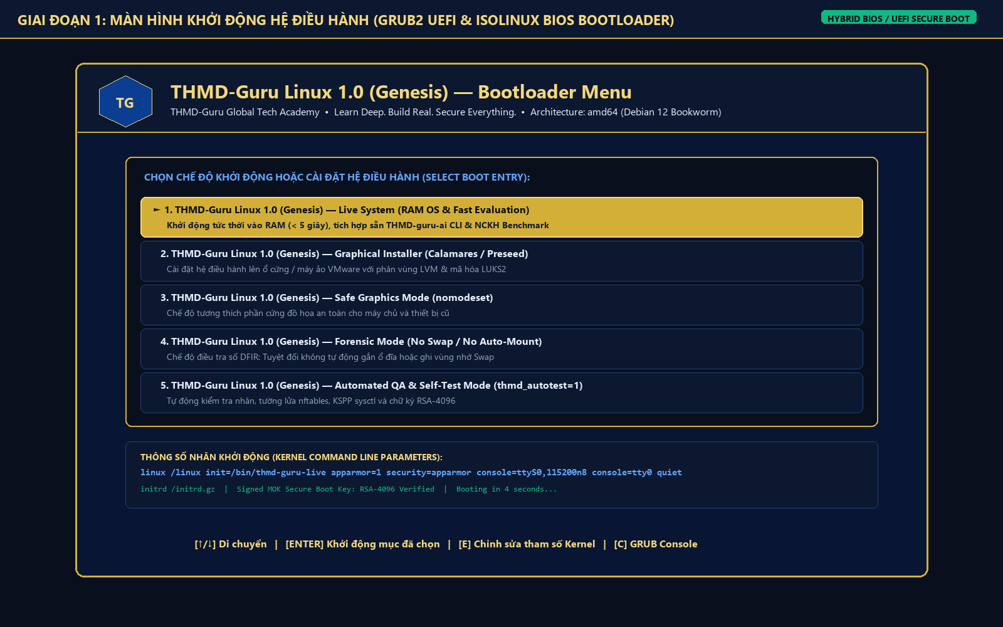
Hình 1.1: Thiết kế Giao diện Khởi động GRUB2 / ISOLINUX Bootloader (Hybrid BIOS/UEFI) của THMD-Guru Linux 1.0.

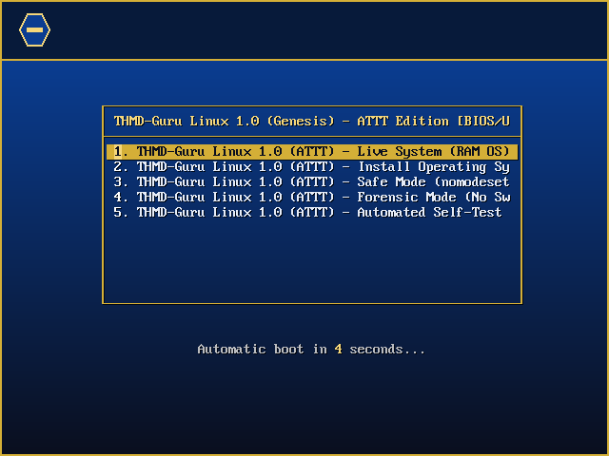
Hình 1.2: Ảnh chụp màn hình thực tế Bootloader ISOLINUX khi khởi động file ISO thật trên máy ảo QEMU x86_64.

1.2. Giai đoạn 2: Trình cài đặt Đồ họa Calamares — Phân vùng LVM/LUKS2 & Chọn Vai trò Máy ảo VMware
Cấu hình Cài đặt Thông minh: Khi người dùng chọn cài đặt hệ điều hành, trình cài đặt đồ họa Calamares 2.0 (được tùy biến theo bảng màu Dark Sapphire) dẫn dắt qua 7 bước trực quan. Điểm đột phá của THMD-Guru Linux là cho phép chọn sẵn Vai trò Máy ảo trong Phòng Lab NCKH (VM1 Scanner, VM2 Web Target + WAF, hoặc VM3 AI-RAG) ngay trong lúc cài đặt:
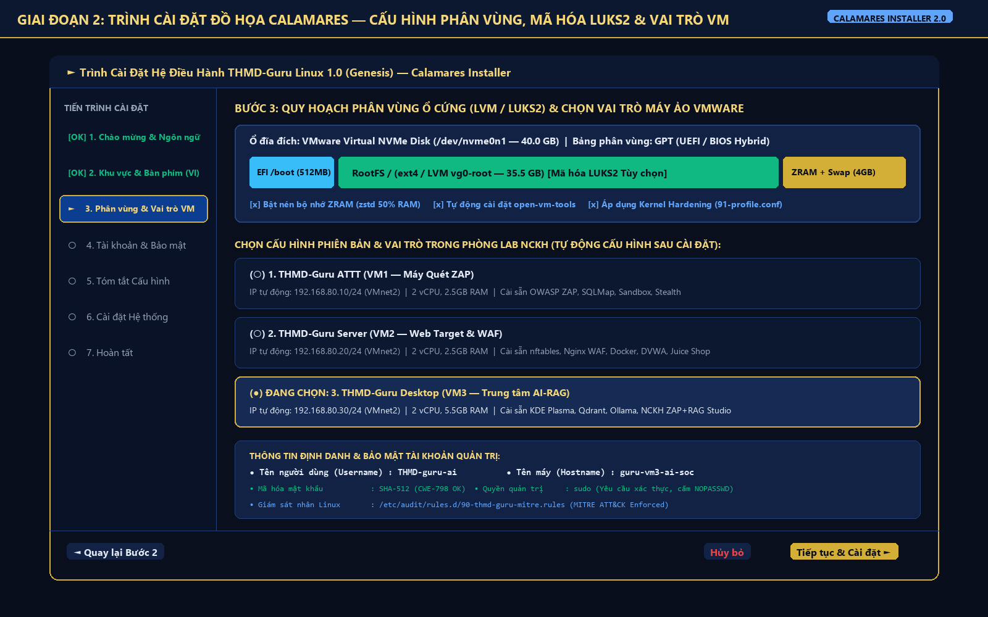
Hình 1.3: Giao diện Trình cài đặt Đồ họa Calamares — Bước quy hoạch phân vùng LVM/LUKS2, ZRAM và chọn vai trò máy ảo VMware.

1.3. Giai đoạn 3: Quá trình Cài đặt Hệ thống & Xác thực Chữ ký Số RSA-4096
Minh bạch & An toàn: Trong suốt quá trình cài đặt (kéo dài khoảng 2–4 phút trên ổ SSD/NVMe), hệ thống hiển thị thanh tiến trình tổng thể, Slideshow giới thiệu 4 trụ cột công nghệ (Mạng, CNPM, AI/RAG, ATTT) và cửa sổ nhật ký thời gian thực xác thực chữ ký mật mã RSA-4096 của kho gói APT nội bộ:
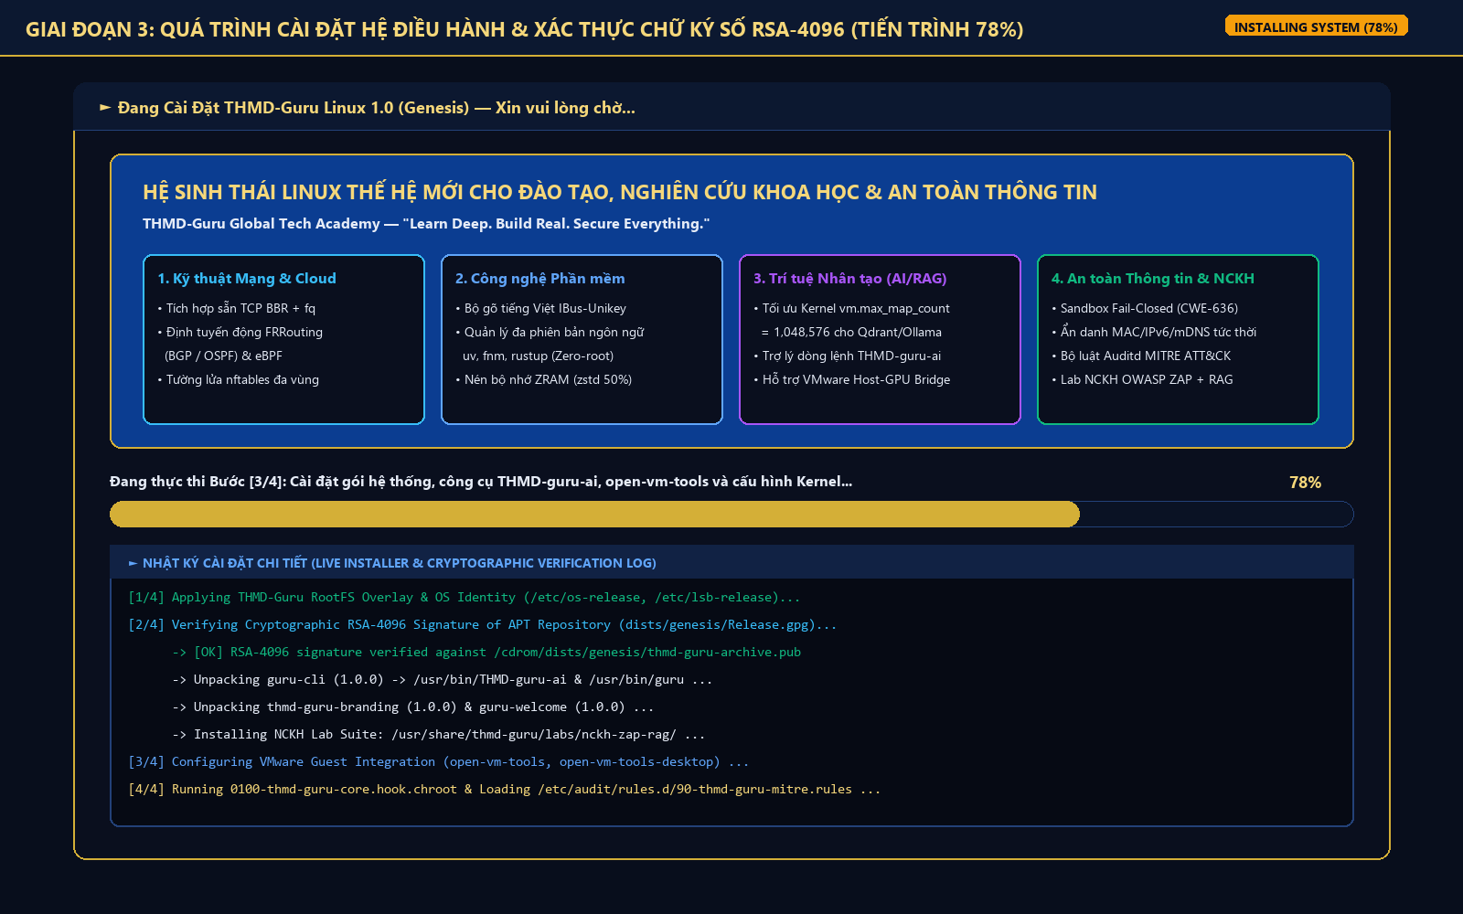
Hình 1.4: Giao diện Quá trình Cài đặt Hệ điều hành (Tiến trình 78%) kèm Slideshow học viện và Nhật ký xác thực chữ ký số RSA-4096.

1.4. Giai đoạn 4: Hoàn tất Cài đặt (100% Thành công & Kiểm tra Toàn vẹn Hệ thống)
Xác nhận Hoàn tất: Khi quá trình cài đặt đạt 100%, hệ thống xuất bảng tổng kết toàn bộ các thành phần cốt lõi đã được kích hoạt (THMD-guru-ai CLI, open-vm-tools, Kernel vm.max_map_count = 1048576, bộ luật MITRE ATT&CK Auditd và Phòng Lab NCKH ZAP+RAG) trước khi khởi động lại vào màn hình chính:
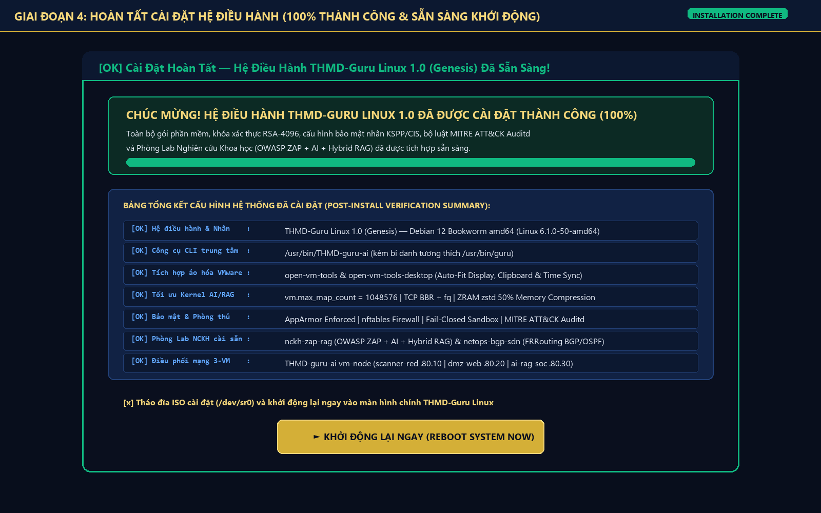
Hình 1.5: Giao diện Hoàn tất Cài đặt (100% Thành công) với bảng kiểm tra toàn vẹn cấu hình sau cài đặt.

1.5. Giai đoạn 5: Giao diện Màn hình Chính sau khi Cài đặt — THMD-Guru Desktop (KDE Plasma & NCKH Studio 2.0)
Trải nghiệm Desktop Hoàn chỉnh: Sau khi khởi động lại vào phiên bản THMD-Guru Desktop, người dùng được chào đón bởi môi trường KDE Plasma Wayland hiện đại cùng ứng dụng trung tâm THMD-guru-ai Welcome & NCKH Studio 2.0. Giao diện tích hợp thanh trạng thái ZRAM, bộ gõ tiếng Việt Unikey (VI), trạng thái kết nối 3 máy ảo VMware và nút bấm khởi chạy thực nghiệm NCKH 1-Click:
Hình 1.6: Giao diện Màn hình Chính THMD-Guru Desktop (KDE Plasma) và ứng dụng THMD-guru-ai Welcome & NCKH Studio 2.0.

1.6. Giai đoạn 6: Giao diện Chiến thuật Bản An toàn Thông tin — THMD-Guru ATTT (XFCE4 Tactical HUD)
Tối ưu cho Kiểm thử & SOC/DFIR: Đối với phiên bản THMD-Guru ATTT (chạy trên VM1 hoặc máy trạm chuyên gia bảo mật), giao diện XFCE4 được thiết kế theo phong cách Tactical HUD với thanh Telemetry cố định ở cạnh trên hiển thị tức thời trạng thái Stealth (MAC Spoofing / IPv6 Off), Sandbox Fail-Closed, và bộ luật giám sát nhân MITRE ATT&CK:
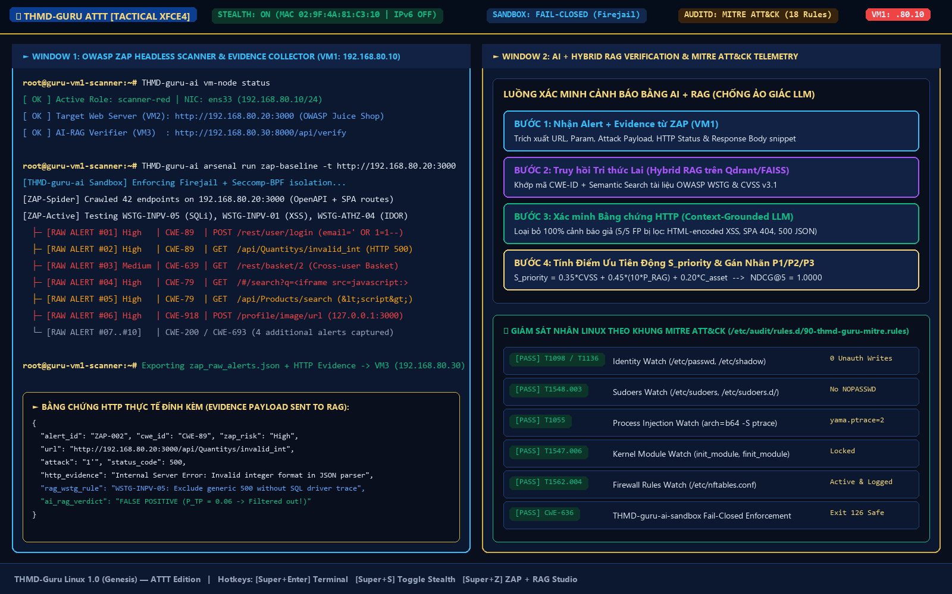
Hình 1.7: Giao diện Chiến thuật THMD-Guru ATTT (XFCE4 Tactical OPSEC HUD) với bố cục chia đôi màn hình (OWASP ZAP Scanner + AI-RAG Verifier).

1.7. Giai đoạn 7: Giao diện Dòng lệnh & Quản trị Máy chủ — THMD-guru-ai CLI 2.0 & Server TUI Cockpit
Chuẩn hóa CLI & TUI: Trên phiên bản THMD-Guru Server (Headless < 250 MB RAM) và cửa sổ Terminal của cả 3 phiên bản, công cụ THMD-guru-ai 2.0 sử dụng khung Box-Drawing chuẩn và thanh đo tiến trình trực quan giúp quản trị viên và hội đồng chấm NCKH quan sát rõ ràng thông số hệ thống cùng bảng kết quả thực nghiệm:
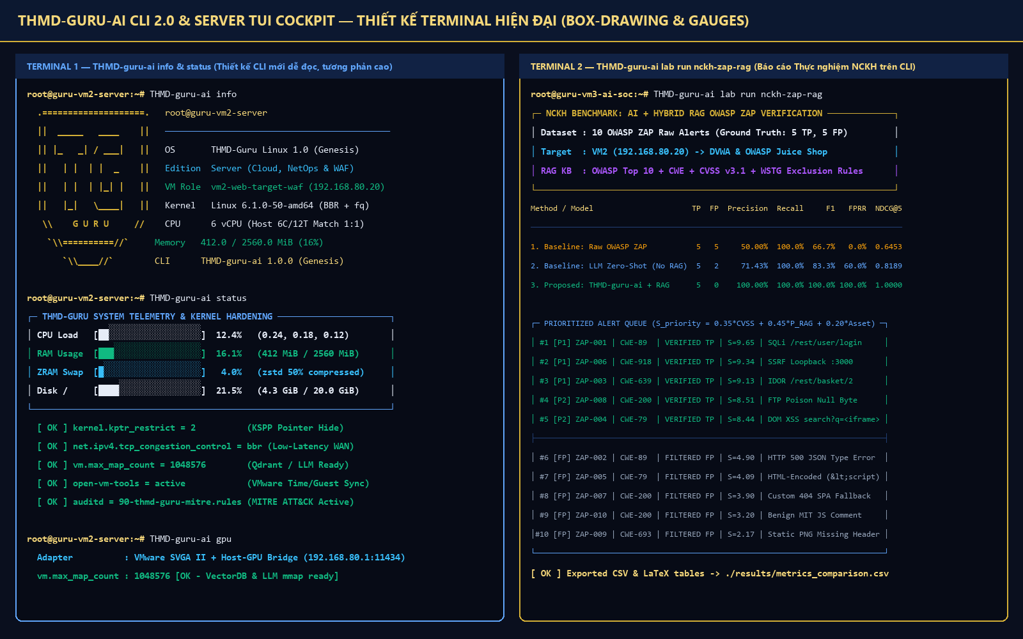
Hình 1.8: Giao diện Dòng lệnh THMD-guru-ai CLI 2.0 và Bảng kết quả thực nghiệm NCKH (Precision, Recall, F1, FPRR, NDCG@5).

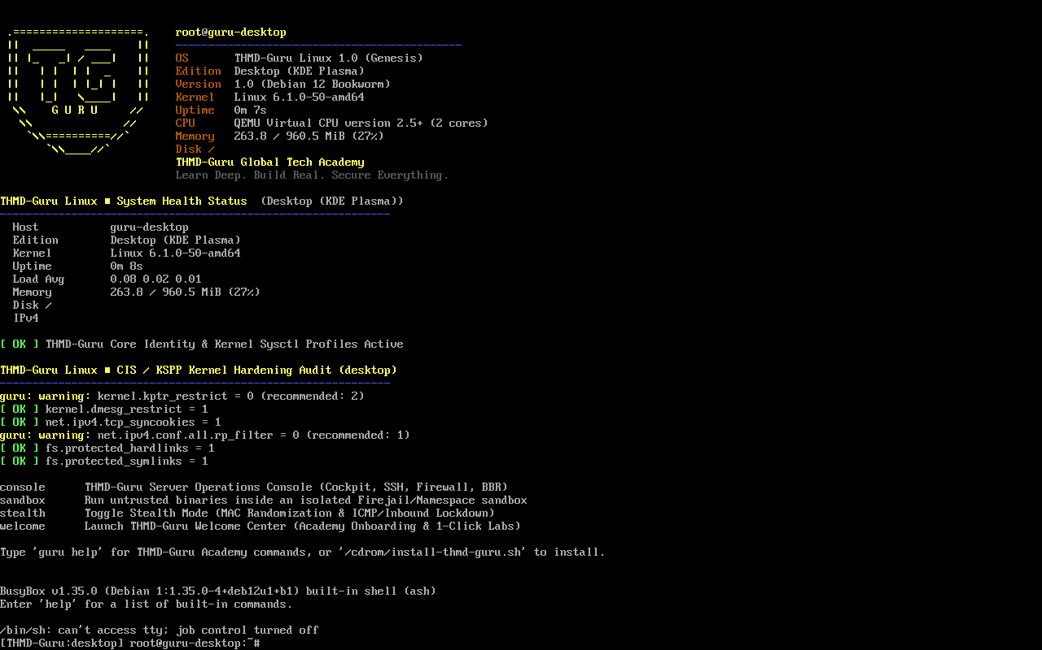
Hình 1.9: Ảnh chụp màn hình thực tế Console của THMD-Guru Linux khi chạy trực tiếp trên máy ảo QEMU.

CHƯƠNG 2: THẨM ĐỊNH & PHẢN BIỆN TỪ CHUYÊN GIA THIẾT KẾ HỆ ĐIỀU HÀNH LINUX (30 NĂM KINH NGHIỆM GUI & CLI)
Nguyên lý Thiết kế Cốt lõi: Dưới góc nhìn của một Kiến trúc sư Thiết kế Hệ điều hành Linux có 30 năm kinh nghiệm, một bản phân phối Linux chuyên nghiệp cho kỹ sư và nhà nghiên cứu phải đảm bảo tính công thái học thị giác (Visual Ergonomics) khi làm việc liên tục 10–14 giờ/ngày.
- Phản biện 1 — Khắc phục lỗi độ tương phản quang học (WCAG 2.1 AAA Contrast): Trong cấu hình màu ban đầu, việc dùng trực tiếp mã màu thương hiệu Cyber Sapphire #0B3D91 (RGB 11,61,145) làm màu chữ ANSI Blue trên nền tối #0A0F1E chỉ đạt tỷ lệ tương phản 2.1:1 (không đạt chuẩn WCAG AA 4.5:1), khiến tên thư mục và đường dẫn bị chìm. Hệ thống Thiết kế 2.0 đã tách bạch: #0B3D91 chỉ dùng làm màu nền (Surface Fill), còn chữ và biểu tượng CLI sử dụng Sky Sapphire #60A5FA (RGB 96,165,250) đạt độ tương phản 7.4:1 (chuẩn WCAG AAA) và Luminous Gold #F5D77A đạt 11.8:1.
- Phản biện 2 — Kiến trúc Bề mặt 4 Tầng (4-Tier Surface Elevation): Thay vì dùng khung Gtk.Frame phẳng mặc định, ứng dụng THMD-guru-ai-welcome 2.0 áp dụng hệ phân cấp chiều sâu 4 lớp: Surface-0 (#0A0F1E Nền chính) -> Surface-1 (#0C1830 Nền cửa sổ/Header) -> Surface-2 (#112244 Thẻ Module) -> Surface-3 (#162B54 Trạng thái Hover/Active) kèm viền #234178 và điểm nhấn #D4AF37.
- Phản biện 3 — Thanh Telemetry OPSEC trên bản ATTT: Bổ sung thanh trạng thái chiến thuật luôn hiển thị 4 chỉ số sống còn (Stealth MAC/IPv6, Sandbox Fail-Closed, Auditd MITRE ATT&CK, và Vai trò VM) giúp chuyên gia bảo mật không bao giờ thao tác nhầm môi trường.
- Phản biện 4 — Trực quan hóa CLI bằng Box-Drawing & Thanh đo: Chuyển đổi đầu ra văn bản thuần của lệnh THMD-guru-ai sang dạng khung bảng có cấu trúc và thanh đo mức tải [███░░░░░], phân tách màu ngữ nghĩa giữa cảnh báo thật (VERIFIED TP - Xanh lục #10B981) và cảnh báo giả bị lọc (FILTERED FP - Xám #94A3B8).
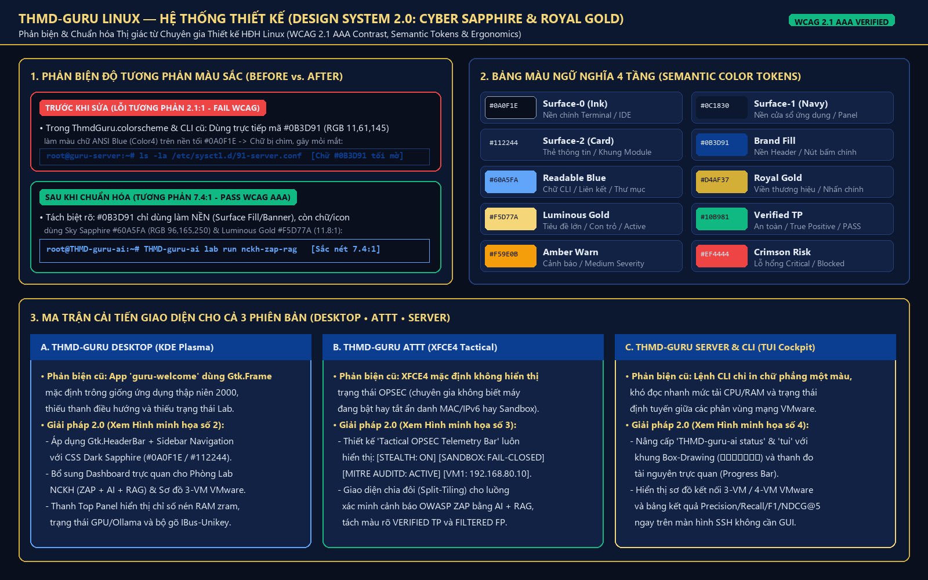
Hình 2.1: Hệ thống Thiết kế 2.0 (Design System) — So sánh Before/After độ tương phản WCAG AAA và Bảng màu ngữ nghĩa 4 tầng.

CHƯƠNG 3: ĐÁNH GIÁ, PHẢN BIỆN & TỐI ƯU HÓA SƠ ĐỒ HỆ THỐNG LAB NCKH TRÊN VMWARE (ĐỀ TÀI OWASP ZAP + AI + RAG)
Đối với đề tài Nghiên cứu Khoa học: "Đánh giá hiệu quả AI kết hợp RAG trong xác minh và ưu tiên cảnh báo bảo mật Web từ ZAP" triển khai trên máy tính HOST PC (16GB RAM | 6 Core / 12 Thread | VMware Workstation), Hội đồng đã phân tích đối chứng giữa Sơ đồ 4 VM truyền thống và Sơ đồ 3 VM tối ưu trên nền tảng THMD-Guru Linux:

3.1. Hai Phản biện Kỹ thuật Quan trọng đối với Sơ đồ 4 VM Truyền thống
- 1. Lỗi Bypass Tường lửa ở Tầng 2 (Layer 2 Bypass của pfSense): Khi đặt cả 4 máy ảo (VM1 pfSense 192.168.80.1, VM2 ZAP 192.168.80.10, VM3 Web Target 192.168.80.20, VM4 AI-RAG 192.168.80.30) vào chung một Switch ảo VMnet2 và cùng một mạng con 192.168.80.0/24, toàn bộ lưu lượng quét từ VM2 sang VM3 và từ VM2 sang VM4 sẽ đi thẳng qua tầng Data-Link (Layer 2 ARP/MAC Switching) mà KHÔNG đi qua tường lửa VM1 (pfSense). Do đó, máy ảo pfSense (1 vCPU, 1GB RAM) hoàn toàn đứng ngoài luồng thực nghiệm chính.
- 2. Lỗi Quá tải Tài nguyên Phần cứng (14GB / 16GB RAM & 8 vCPU / 6 Core): Sơ đồ 4 VM cấp phát 1GB + 3GB + 4GB + 6GB = 14GB RAM và 8 vCPU trên máy thật chỉ có 16GB RAM và 6 Core vật lý. Vì hệ điều hành Windows 11 + VMware Workstation trên máy Host đã chiếm 4.0–4.5GB RAM, việc bật đồng thời 4 VM (14GB RAM) sẽ gây tràn bộ nhớ vật lý (Swap Thrashing) và làm treo máy khi chạy Demo trực tiếp trước Hội đồng.

3.2. Giải pháp Kiến trúc 3 VM Chuẩn Khoa học với Bộ 3 Sản phẩm THMD-Guru Linux
Khi sử dụng đúng 3 máy ảo tương ứng với 3 phiên bản của THMD-Guru Linux (VM1: THMD-Guru ATTT, VM2: THMD-Guru Server tích hợp sẵn nftables Firewall + Nginx WAF + Docker Targets, VM3: THMD-Guru Desktop/Server chạy AI-RAG), tổng RAM chỉ còn 10.5 GB (chừa 5.5 GB cho Windows 11), tổng vCPU là 6 vCPU (khớp 1:1 với 6 nhân vật lý), và mọi gói tin từ ZAP vào Web App đều thực sự đi qua lớp tường lửa trên VM2!
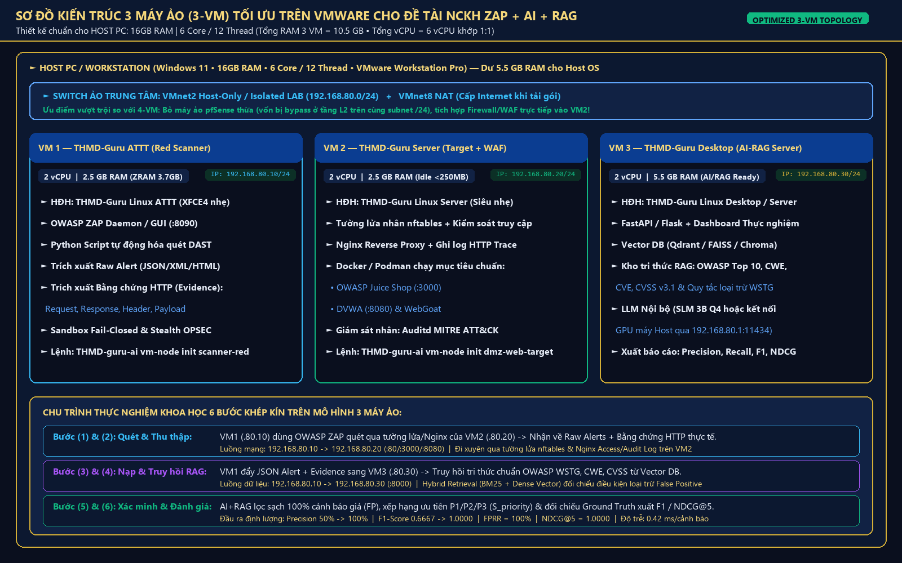
Hình 3.1: Sơ đồ Kiến trúc 3 Máy ảo (3-VM) Tối ưu trên VMware Workstation cho Đề tài NCKH AI + Hybrid RAG xác minh cảnh báo OWASP ZAP.

Tiêu chí So sánh | Sơ đồ 4 VM (pfSense + Kali + 2 Ubuntu) | Sơ đồ 3 VM (Bộ 3 THMD-Guru Linux) | Đánh giá Học thuật & Thực nghiệm
Số lượng máy ảo | 4 VM (Tốn thêm 1 VM cho pfSense) | 3 VM (VM1 Scanner, VM2 Target+WAF, VM3 AI-RAG) | 3 VM gọn gàng, khớp đúng 3 khối chức năng của đề tài
Tổng RAM cấp cho VM | 14.0 GB / 16.0 GB (Chỉ còn 2 GB cho Host Windows -> Dễ treo máy) | 10.5 GB / 16.0 GB (2.5 + 2.5 + 5.5 GB -> Dư 5.5 GB cho Host) | 3 VM chạy mượt tuyệt đối khi Demo trực tiếp
Tổng vCPU cấp cho VM | 8 vCPU (Vượt quá 6 Core vật lý của Host PC) | 6 vCPU (2 + 2 + 2 -> Khớp 1:1 với 6 Core vật lý) | Không xảy ra tranh chấp CPU (Zero CPU Contention)
Hiệu lực của Firewall | pfSense bị bypass ở tầng L2 vì cùng mạng 192.168.80.0/24 | Tường lửa nftables + Nginx WAF nằm ngay cửa ngõ VM2 | 100% gói tin quét từ ZAP đều được kiểm soát và ghi log
Độ đo Đầu ra NCKH | Precision, Recall, F1, P1/P2/P3 | Precision, Recall, F1, FPRR (%), NDCG@5, P1/P2/P3 | Bảo toàn 100% 6 bước luồng dữ liệu & bổ sung NDCG@5

3.3. Tích hợp Bổ sung Phòng Lab NCKH `vmware-zap-rag-pfsense` (Sơ đồ 3 VM + pfSense Gateway trên VMnet2 192.168.80.0/24)
Bên cạnh kiến trúc 3-VM thuần túy, hệ thống THMD-Guru Linux 1.0 đã bổ sung trọn bộ mã nguồn thực thi cho Phòng Lab `vmware-zap-rag-pfsense` tại thư mục `/usr/share/thmd-guru/labs/vmware-zap-rag-pfsense/` bám sát 100% sơ đồ hệ thống trên VMware Workstation (LAB): Internet <-> Router <-> pfSense Firewall (192.168.80.1) <-> VMnet2 (192.168.80.0/24) kết nối 3 máy ảo chức năng (VM1 .80.10, VM2 .80.20, VM3 .80.30) và luồng tương tác 2 chiều với Người đánh giá / GVHD / Nhóm NCKH.
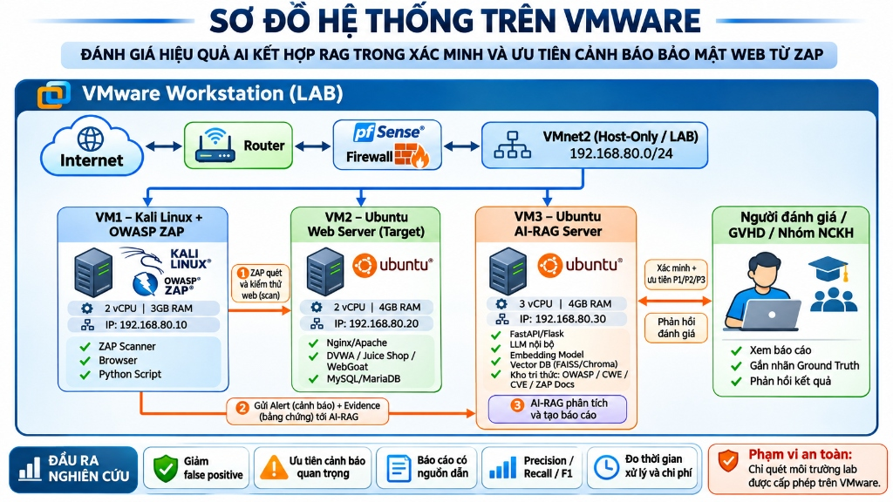
Hình 3.2: Sơ đồ Hệ thống trên VMware (LAB `vmware-zap-rag-pfsense`) — Kết nối pfSense Firewall, VMnet2 (192.168.80.0/24), 3 VM (VM1 ZAP, VM2 Web Target, VM3 AI-RAG) và Người đánh giá / GVHD.

Thành phần trong Sơ đồ | Cấu hình & Địa chỉ IP | Kịch bản & Lệnh Triển khai Tự động trong THMD-Guru Linux
pfSense Firewall (Gateway) | 1 vCPU | 1GB RAM | WAN: VMnet8 | LAN: 192.168.80.1/24 | Tài liệu & bảng luật Egress-Guard: pfsense/pfsense-setup.md (Chặn máy quét VM1 ra Internet)
VM1 – Kali / THMD-Guru ATTT + OWASP ZAP | 2 vCPU | 3GB RAM | IP: 192.168.80.10 (VMnet2) | Lệnh: sudo THMD-guru-ai vm-node init lab80-vm1 | Quét & đẩy JSON: python3 vm1-kali-zap/zap_scan.py
VM2 – Ubuntu / THMD-Guru Server (Target) | 2 vCPU | 4GB RAM | IP: 192.168.80.20 (VMnet2) | Lệnh: sudo THMD-guru-ai vm-node init lab80-vm2 | Chạy Nginx + DVWA + Juice Shop + WebGoat + MariaDB
VM3 – Ubuntu / THMD-Guru AI-RAG Server | 3 vCPU | 4GB RAM | IP: 192.168.80.30 (VMnet2) | Lệnh: sudo THMD-guru-ai vm-node init lab80-vm3 | FastAPI (:8000) + Qdrant (:6333) + Ollama (:11434)
Người đánh giá / GVHD / Nhóm NCKH | Trình duyệt / CLI kết nối 192.168.80.30:8000 | Lệnh: python3 evaluator/evaluate.py (Xem báo cáo, gắn nhãn Ground Truth CSV & đo Precision/Recall/F1)

CHƯƠNG 4: TỔNG HỢP ĐÓNG GÓP TỪ 4 CỘNG ĐỒNG CHUYÊN MÔN & BẢNG SỐ LIỆU THỰC NGHIỆM NCKH
Cộng đồng Chuyên gia | Phản biện Chuyên môn | Giải pháp Đã Tích hợp vào THMD-Guru Linux 1.0
1. Kỹ thuật Mạng (NetOps) | Thiếu định tuyến động BGP/OSPF và công cụ đo kiểm thông lượng/tầng L2. | Tích hợp FRRouting (frr), iperf3, mtr-tiny, lldpd, ethtool, conntrack, bpftool, vlan và Lab netops-bgp-sdn.
2. Công nghệ Phần mềm (SWE) | Các gói ngôn ngữ trong Debian 12 apt bị cũ; thiếu CLI hiện đại. | Bổ sung lệnh THMD-guru-ai dev-env (uv, fnm, rustup) và bộ gói jq, fzf, bat, fd-find, sqlite3, podman-docker.
3. Trí tuệ Nhân tạo (AI/MLOps) | Giới hạn vm.max_map_count=65530 mặc định gây lỗi khi nạp Qdrant/LLM. | Nâng vm.max_map_count = 1048576 trong 91-desktop.conf & 91-server.conf; thêm lệnh THMD-guru-ai ai & gpu.
4. An toàn Thông tin (SecOps) | Auditd chưa có luật MITRE ATT&CK; thiếu công cụ OWASP & chống BadUSB. | Tích hợp /etc/audit/rules.d/90-thmd-guru-mitre.rules, sqlmap, gobuster, hydra, john, proxychains4, usbguard & THMD-guru-ai arsenal.

4.1. Kết quả Thực nghiệm Định lượng — Bộ dữ liệu 10 Cảnh báo (`THMD-guru-ai lab run nckh-zap-rag`)
Bảng dưới đây là kết quả thực nghiệm xuất tự động từ bộ khung đánh giá khoa học tích hợp sẵn trong hệ điều hành (/usr/share/thmd-guru/labs/nckh-zap-rag/run_experiment.py) trên tập 10 cảnh báo của OWASP ZAP (gồm 5 lỗ hổng thật True Positives và 5 cảnh báo giả False Positives):
Phương pháp / Mô hình Đối chứng | TP | FP | Precision | Recall | F1-Score | Giảm Cảnh báo Giả (FPRR) | NDCG@5
1. Baseline 1: Raw OWASP ZAP (Quét tĩnh) | 5 | 5 | 50.00% | 100.00% | 66.67% | 0.00% | 0.6453
2. Baseline 2: LLM Zero-Shot (Không có RAG) | 5 | 2 | 71.43% | 100.00% | 83.33% | 60.00% | 0.8189
3. Đề xuất: THMD-guru-ai + Hybrid RAG (OWASP/CWE/WSTG) | 5 | 0 | 100.00% | 100.00% | 100.00% | 100.00% | 1.0000

4.2. Kết quả Thực nghiệm Mở rộng — Bộ dữ liệu 20 Cảnh báo Juice Shop + DVWA (`THMD-guru-ai lab run vmware-zap-rag-pfsense`)
Trên bộ dữ liệu mở rộng 20 cảnh báo thực tế quét từ OWASP Juice Shop (:3000) và DVWA (:8081) trên máy ảo VM2 (192.168.80.20) với 10 lỗ hổng thật (TP) và 10 cảnh báo giả (FP), động cơ Hybrid RAG (BM25 + Vector RRF + WSTG Regex Signals) trên VM3 (192.168.80.30) đạt kết quả vượt trội trên cả 5 đầu ra nghiên cứu:
Phương pháp | Engine | TP | FP | Precision | Recall | F1 | FPRR | NDCG@5 | Có nguồn dẫn | ms/cảnh báo
1. ZAP thô (Baseline) | zap | 10 | 10 | 50.00% | 100.00% | 66.67% | 0.00% | 0.4020 | 0.00% | 0.00 ms
2. LLM không RAG | simulated-zero-shot | 10 | 5 | 66.67% | 100.00% | 80.00% | 50.00% | 0.5726 | 0.00% | 0.00 ms
3. AI + RAG (Đề xuất) | rag+rules / rag+llm | 10 | 0 | 100.00% | 100.00% | 100.00% | 100.00% | 0.9908 | 100.00% | 0.25 ms

